

（深圳）

实验报告

开课学期： 2021春季

课程名称：计算机组成原理（实验）

实验名称： 原码除法器设计

实验性质： 综合设计型

实验学时： 4 地点： T2612

学生班级： 1901105

学生学号： 190110509

学生姓名： 王铭

评阅教师：

报告成绩：

实验与创新实践教育中心制

2021年4月

1. **实验项目**

分别用恢复余数法和加减交替法实现8bit的整数原码除法器。

1. **系统功能详细设计及实现**
2. *对系统进行详细设计描述。用硬件框图描述系统主要功能及各模块之间的相互关系；（此部分内容为本报告重点内容，需详细描述）*

设计模块：top，divider_1m，div_rr，div_as，display

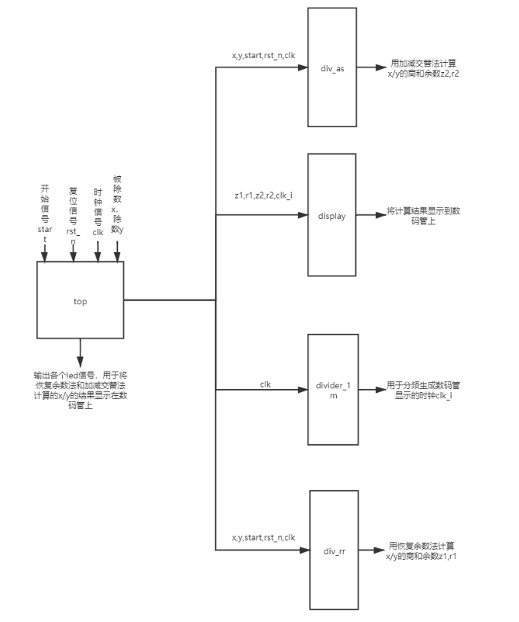

主要功能：top为顶层模块，模块内部分别调用div_rr和div_as模块计算x除以y的余数和商得到z1,z2,r1,r2，调用divider_1m模块产生分频时钟最终调用display模块将计算的结果z1,z2,r1,r2显示到数码管上。

1. *模块描述。包括模块功能，输入、输出端口及变量含义，时序等。*

div_rr：

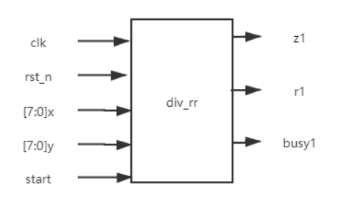

输入：时钟信号clk，复位信号rst_n，被除数x和除数y，开始信号start

输出：加减交替法计算x/y的商z1和余数r1.

重要变量：flag,Syn_res,div_reg

div_reg寄存器用于保留计算过程中的余数和商，Syn_res表示商的符号,flag为1表示模块开始运算。

在时钟上升沿或复位信号有效时，先判断复位信号是否有效，有效则将flag,div_reg,Syn_res均置0。否则判断start信号是否有效，若start信号有效，置flag为1,div_reg置为x的真值，Syn_res置为x,y符号位的异或。当flag为1且start为0时，对div_reg左移一位后，取div_reg的高8位加，若结果符号位为1，则div_reg的前8位加,div_reg[0]置0；若符号位为0，div_reg置1.此过程由cnt控制完成7次。cnt为0时，判断余数的符号位div_reg的最高位是否为1决定是否恢复余数，将Syn_res与div_reg的[13:7]位组合形成r1，将x的最高位与div_reg的低7位[6:0]组合形成z1。整个过程中busy1的值与flag相同。

div_as：

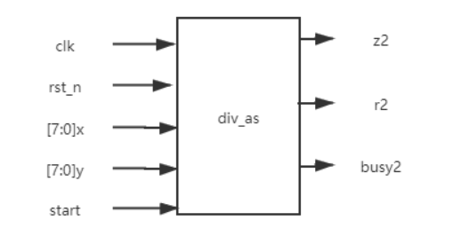

输入：时钟信号clk，复位信号rst_n，被除数x和除数y，开始信号start

输出：加减交替法计算x/y的商z2和余数r2.

重要变量：plus_reg，Syn_reg,bflag

在时钟上升沿或复位信号有效时，先判断复位信号是否有效，有效则将flag,plus_reg,Syn_reg均置0。否则判断start信号是否有效，若start信号有效，置bflag为1,plus_reg置为x的真值，Syn_reg置为x,y符号位的异或。当bflag为1且start为0时，计数器为7时，对plus_reg左移一位后，取plus_reg的高8位加，否则判断符号位，若结果符号位为1，则对plus_reg左移一位后,plus_reg的前8位加,若符号位为0，则对plus_reg左移一位后，plus_reg的前8位加,最终判断plus_reg的最高位，为1则置plus_reg[0]为0否则置1。此过程由cnt控制完成7次。cnt为0时，判断余数的符号位plus_reg的最高位是否为1决定是否恢复余数，将Syn_reg与plus_reg的[13:7]位组合形成r2，将x的最高位与plus_reg的低7位[6:0]组合形成z2。整个过程中busy2的值与bflag相同。

divider_1m:

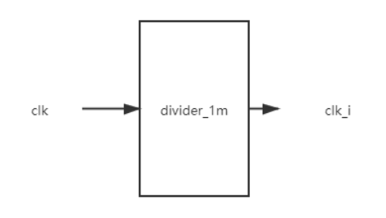

输入:时钟信号clk

输出:1ms的时钟信号clk_i

设置计数器counter的值，控制生成时钟的周期为1ms

display:

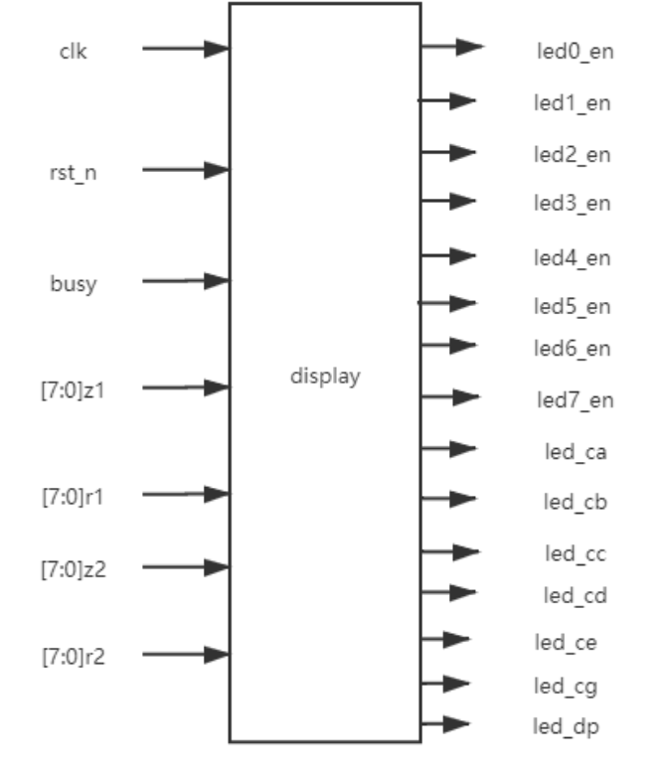

输入：时钟信号clk，恢复余数法和加减交替法计算的商和余数z1,r1,z2,r2，复位信号rst_n，busy

输出：led0_en,led1_en,led2_en,led3_en,led4_en,led5_en,led6_en,led7_en,led_ca,led_cb,led_cc,led_cd,led_ce,led_cf,led_cg,led_dp

display相当于一个存储器，根据输入的z1,r1,z2,r2，找到其相应的16进制数在7段数码管上的显示。

top:

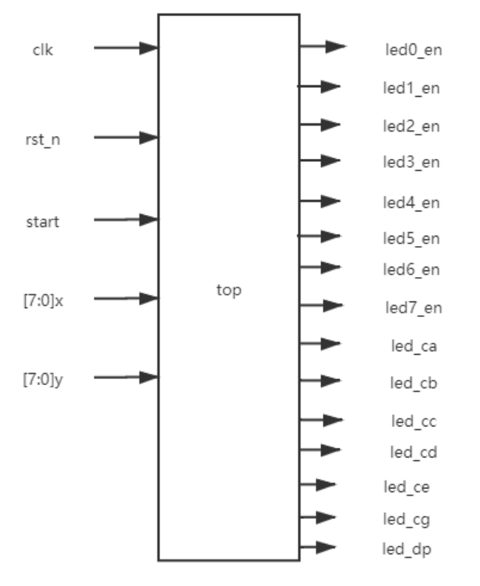

输入：时钟信号clk，复位信号rst_n，被除数x和除数y，开始信号start

输出：7段数码管的控制信号led0_en,led1_en,led2_en,led3_en,led4_en,led5_en,led6_en,led7_en,led_ca,led_cb,led_cc,led_cd,led_ce,led_cf,led_cg,led_dp

顶层模块，调用div_as,div_rr,divider_1m,display模块。

1. **调试报告**

*出现的问题、分析原因及解决方案。需要有问题截图，仿真截图。*

出现的问题：

1.不能重复计算多组测试数据。

仿真截图：

原因：在程序按下start键后，未复位计数器的值为7

解决方案：在start==1的情况下，设置计数器cnt的值为7

仿真截图：

2.部分测试用例余数符号出现错误。

仿真截图：

原因：余数的符号，与被除数相同而非x和y符号位的异或。

解决方案：将余数的符号r[7]直接表示为x[7]

仿真截图：

1. **总结及实验课程感想**

*自己解决问题的过程和收获*

通过原码除法器的设计学习并实现了计算机中整数相除所用的恢复余数法和加减交替法。